Dziś przedstawię Państwu nowość, która ukazała się na rynku i może być ciekawą propozycją dla rodziców.
Opis książki
Czapu Czipu to ciekawski chłopiec o bujnej wyobraźni. Ma wielką papierową czapkę, która jest jak czarodziejski kapelusz - potrafi naśladować ludzi, zwierzęta i przedmioty, a chłopcu szykuje różne zagadki. Mały czytelnik też stara się je odgadnąć. Przygląda się, jak czapka zmienia kształty i próbuje naśladować wydobywające się z niej dźwięki.
Nowa seria kartonowych książeczek Czapu Czipu wspierającej naukę mowy to także doskonała zabawa i praktyczna wiedza o świecie. Znakomita pomoc dla rodziców, pedagogów, logopedów! Proste historie, wyrazy dźwiękonaśladowcze, ćwiczenia artykulacji konkretnych głosek oraz zabawy z wyobraźnią inspirujące do wspólnej zabawy.
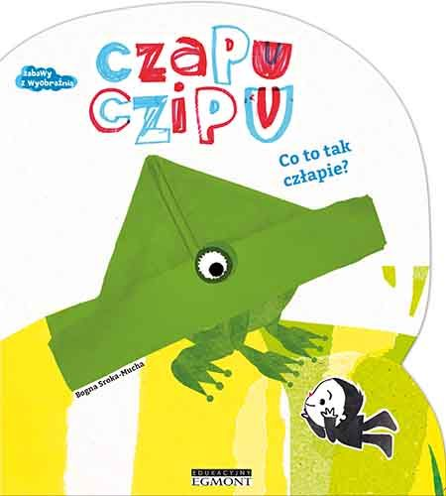
W książce „Co to tak człapie?” Czapu Czipu próbuje rozwikłać zagadkę, którą skrywa jego wielka czapka. Dochodzą z niej dziwne dźwięki, jakie zwierzątko je wydaje?
Zagadki dźwiękowe i wizualne dla dzieci w wieku 0-3 lat.

